**Описание предметной области_Сессия 1**

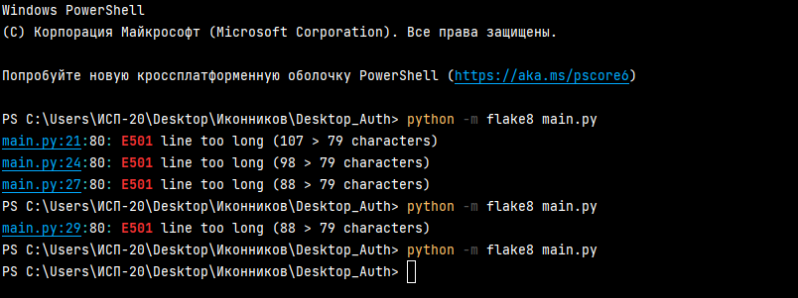

Рис 1. Flake8

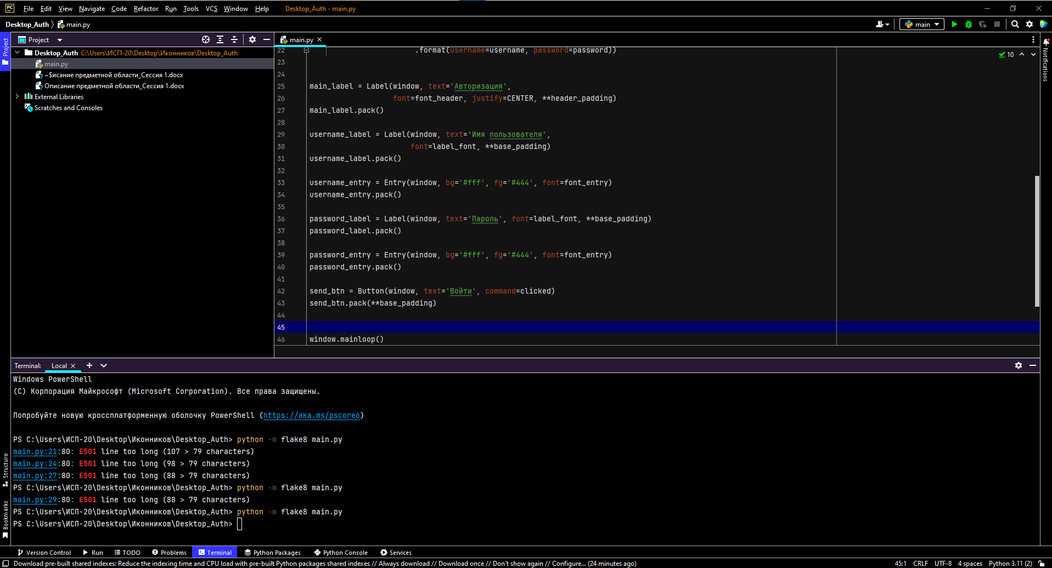

Рис 2. Flake8

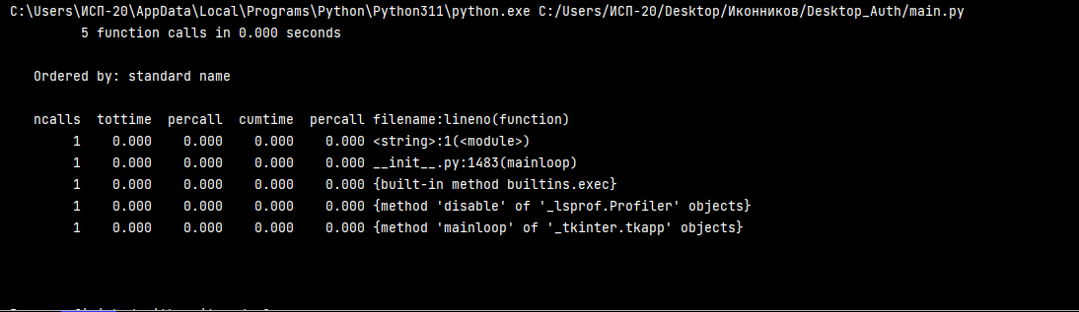

Рис 3. cProfile

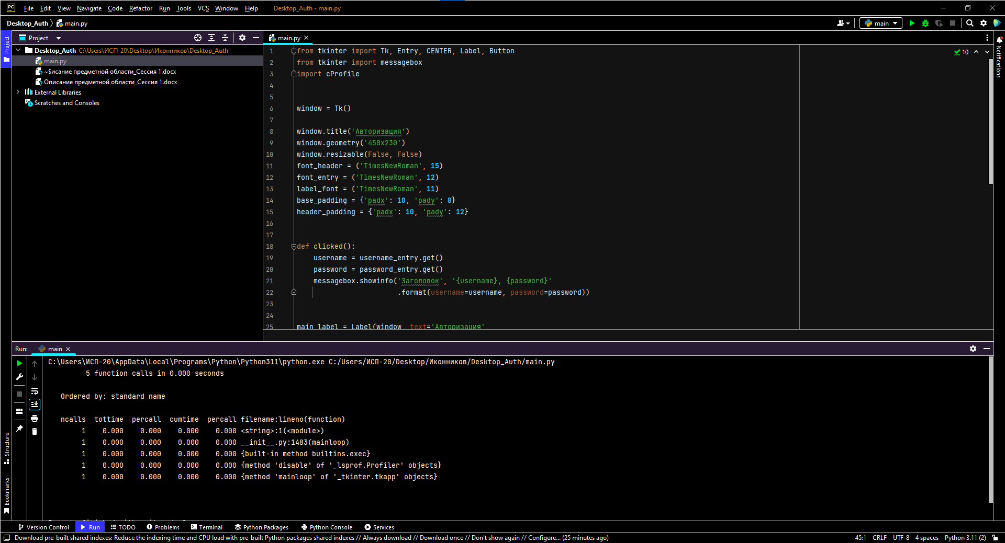

Рис 4. cProfile

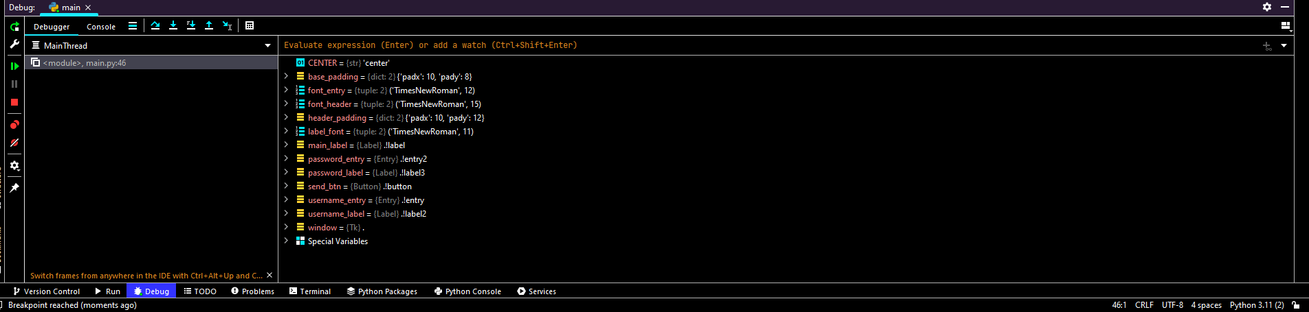

Рис 5. Debug

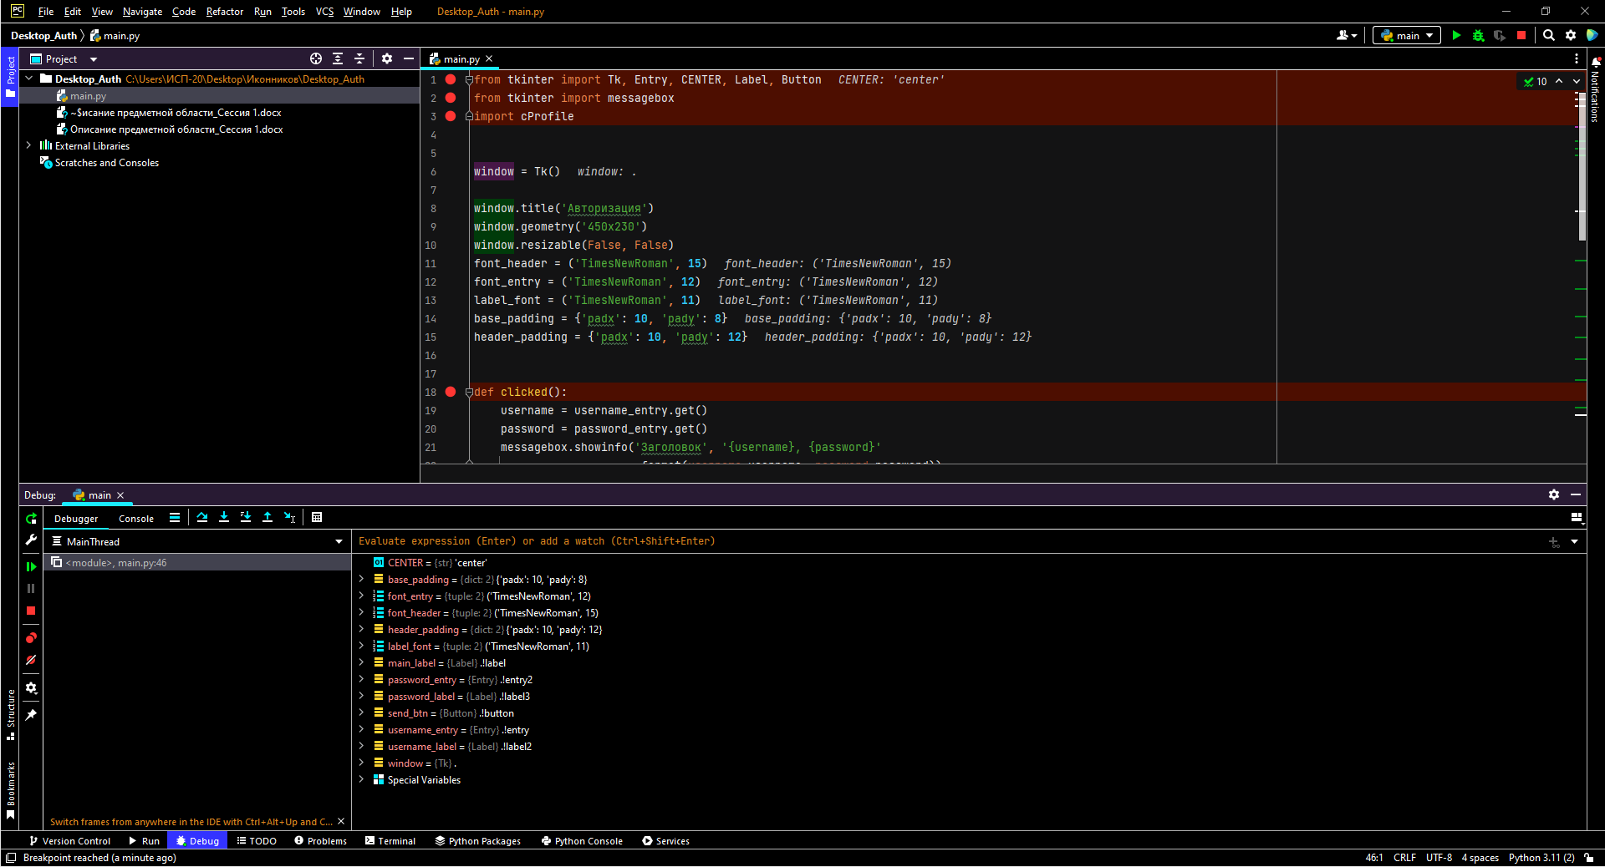

Рис 6. Debug